Федеральное государственное бюджетное
образовательное учреждение высшего образования
«Новосибирский государственный технический университет»

Кафедра теоретической и прикладной информатики

Лабораторная работа № 2

по дисциплине «Методы оптимизации»
Методы спуска
(0-го, 1-го и 2-го порядка и переменной метрики)
 | Бригада 4 | ПМ-34 Рубцов артём
 |  | ПМ-34 кудюкоВ максим
 | Преподаватель | Лемешко Борис Юрьевич
Новосибирск, 2026

Содержание
1 Цель работы 3
2 Задание 3
3 Результаты 4
3.1 Квадратичная функция: $fx,y=100(y-x)2+(1-x)2$, eps = $10-3$ 4
3.1.1 Выводы 6
3.2 Функция Розенброка: $fx,y=100(y-x2)2+(1-x)2$ 7
3.2.1 Выводы 11
3.3 Целевая функция: $fx,y=21+x - 122+y - 212+11+x - 332+y - 132$ 12
3.3.1 Выводы 15
4 Вывод 15

- Цель работы
Ознакомиться с методами поиска минимума функции n переменных в оптимизационных задачах без ограничений [1,5,7,8].

- Задание
Метод | Порядок
Метод сопряженных градиентов в модификации Данилина-Пшеничного (Полака-Рибьера) | 1
Метод Бройдена | Переменной метрики

Условие задачи:
Найти максимум заданных функций:
На квадратичной функции: $f\left(x,y\right)=100{(y-x)}^{2}+{(1-x)}^{2}$,
На функции Розенброка: $f\left(x,y\right)=100{(y-x^{2})}^{2}+{(1-x)}^{2}$,
На целевой функции:

$$f\left(x,y\right)=\frac{2}{1+{\left(\frac{x - 1}{2}\right)}^{2}+{\left(\frac{y - 2}{1}\right)}^{2}}+\frac{1}{1+{\left(\frac{x - 3}{3}\right)}^{2}+{\left(\frac{y - 1}{3}\right)}^{2}}$$

4 Вариант

$$A_{1}$$ | $$A_{2}$$ | $$a_{1}$$ | $$a_{2}$$ | $$b_{1}$$ | $$b_{2}$$ | $$c_{1}$$ | $$c_{2}$$ | $$d_{1}$$ | $$d_{2}$$
2 | 1 | 1 | 3 | 2 | 3 | 2 | 1 | 1 | 3

- Результаты
  - Квадратичная функция: $f\left(x,y\right)=100{(y-x)}^{2}+{(1-x)}^{2}$, eps = ${10}^{-3}$

Метод сопряженных градиентов в модификации Данилина-Пшеничного
i | $x_{0}$  $$y_{0}$$ | $$x_{i}$$ | $$y_{i}$$ | $$f_{i}$$ | $$s_{1}$$ | $$s_{2}$$ | λ | $$\left|x_{i} - x_{i-1}\right|$$ | $$\left|y_{i} - y_{i-1}\right|$$ | $$\left|f_{i} - f_{i-1}\right|$$ | Угол между ($x_{i},y_{i}$) и ($s_{1},s_{2}$)
1 | 0  -1 | 6.964984 | 6.977671 | 35.59713 | -9.39252 | -2.53745 | 0.002494 | 996.965 | 992.0223 | 3.97E+08 | 150.0658126
2 |  | 6.872128 | 6.952585 | 35.12922 | -23.2206 | -23.5391 | 0.009886 | 0.092857 | 0.025086 | 0.467909 | 179.9431892
3 |  | 6.886577 | 6.899098 | 34.66747 | -7.82658 | -7.84329 | 0.003324 | 0.01445 | 0.053487 | 0.461752 | 179.9909214
4 |  | 1.000011 | 0.99996 | 2.60E-07 | -0.01024 | 0.01018 | 0.752125 | 5.886567 | 5.899138 | 34.66747 | 90.16193868
5 |  | 0.999985 | 0.999985 | 2.14E-10 | 1.46E-05 | 1.46E-05 | 0.002494 | 2.55E-05 | 2.54E-05 | 2.60E-07 | 0.120423113
1 | 4  -1.6 | 0.282819 | 0.182086 | 1.52905 | -18.7119 | 20.14631 | 0.002494 | 5626.283 | 5598.218 | 12630378663 | 100.1114837
2 |  | 0.236083 | 0.232405 | 0.584922 | 0.763263 | 0.766789 | 0.002498 | 0.046736 | 0.050318 | 0.944127959 | 0.581883112
3 |  | 0.72477 | 0.68621 | 0.224436 | 67.91371 | 77.4284 | 0.616882 | 0.488687 | 0.453806 | 0.36048622 | 5.310874387
4 |  | 1.000001 | 1.000001 | 3.10E-12 | 2.72E-05 | -2.91E-05 | 0.004053 | 0.275231 | 0.313791 | 0.224435926 | 92.00823056

(0, -1) | (4, -1.6)
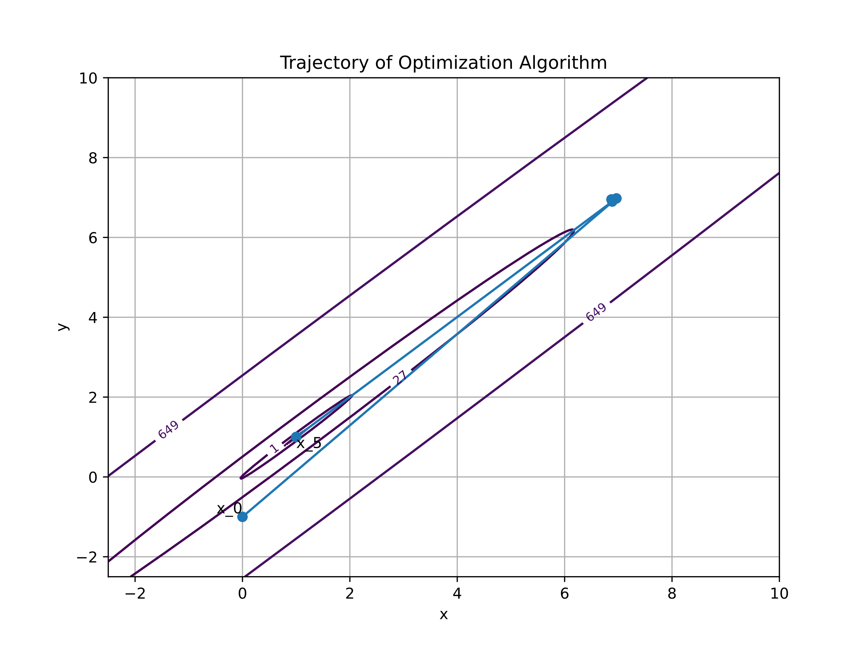 | 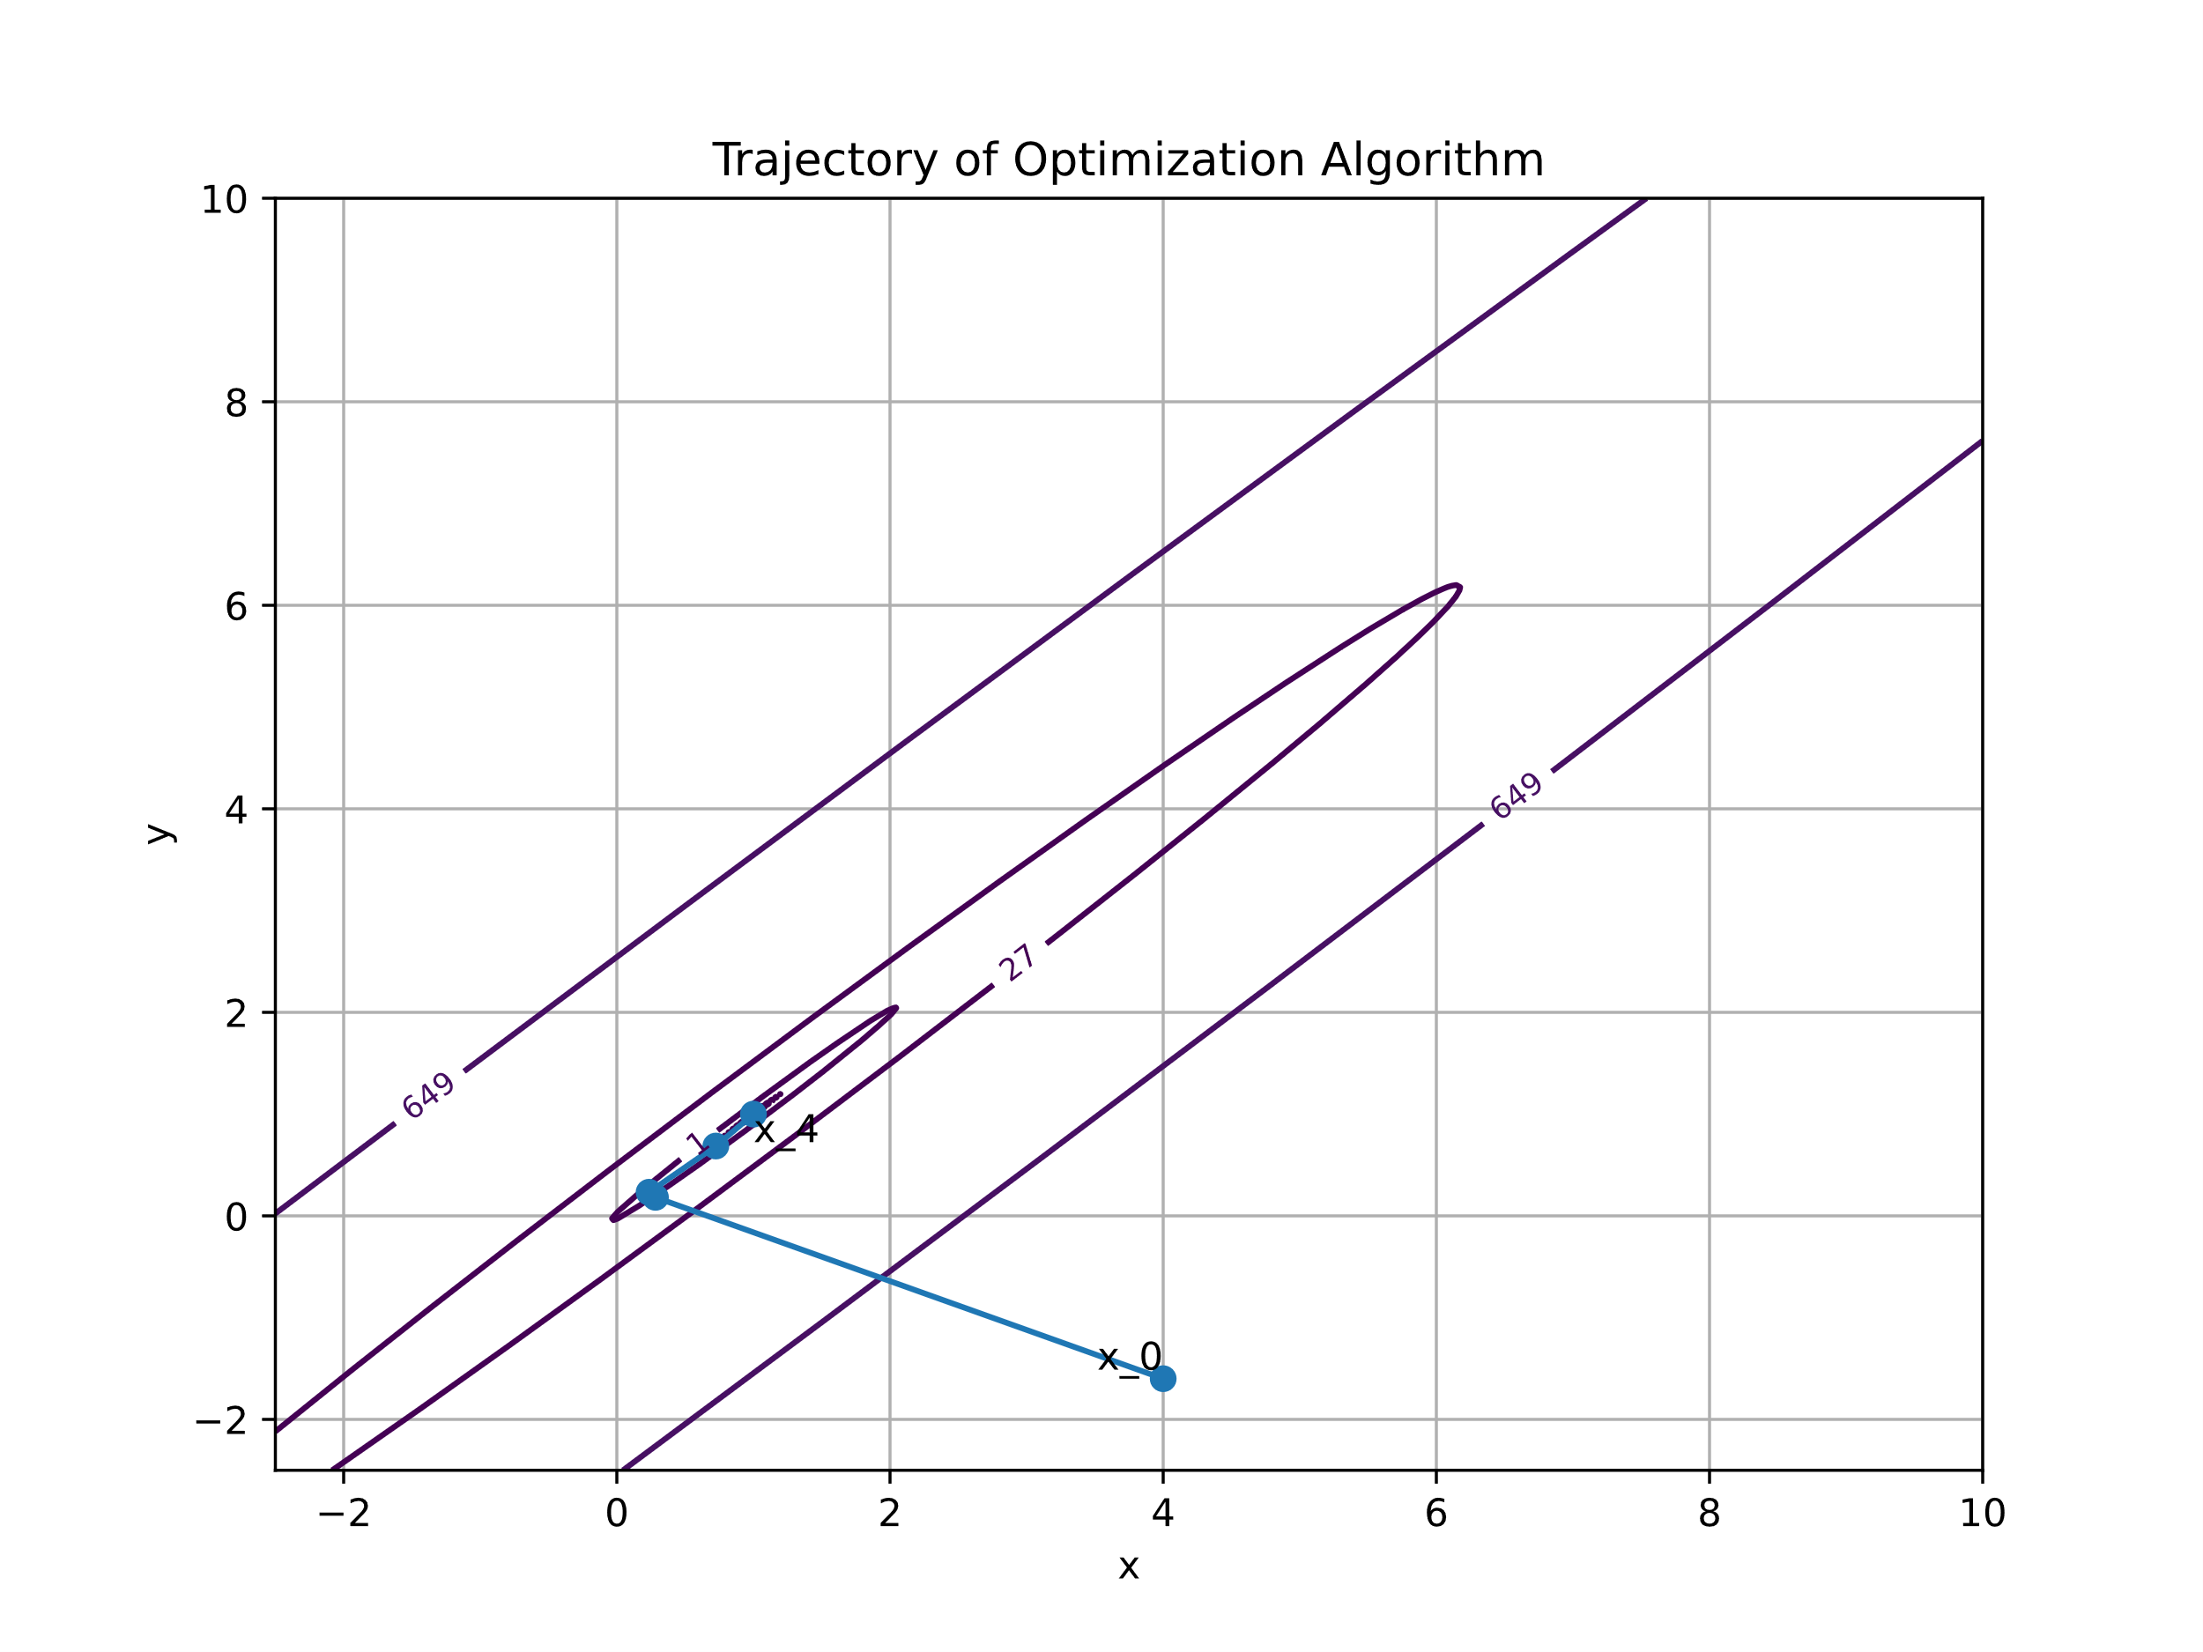

Метод Бройдена
i | $x_{0}$  $$y_{0}$$ | $$x_{i}$$ | $$y_{i}$$ | $$f_{i}$$ | λ | $$\left|x_{i} - x_{i-1}\right|$$ | $$\left|y_{i} - y_{i-1}\right|$$ | $$\left|f_{i} - f_{i-1}\right|$$ | eta1 | eta2 | eta3 | eta4 | grad1 | grad2
1 | 0  -1 | -0.4938 | -0.5012 | 2.2369 | 0.0025 | 0.4938 | 0.4988 | 98.7631 | 0.4988 | 0.4987 | 0.4987 | 0.5037 | -1.5037 | -1.4839
2 |  | 1.0000 | 1.0000 | 0.0000 | 1.0025 | 1.4938 | 1.5012 | 2.2369 | 0.5000 | 0.5000 | 0.5000 | 0.5050 | 0.0000 | 0.0000
1 | 4  -1.6 | 1.1920 | 1.1930 | 0.0370 | 0.0025 | 2.8080 | 2.7930 | 3144.96 | 0.4988 | 0.4987 | 0.4987 | 0.5037 | 0.1818 | 0.2022
2 |  | 1.0000 | 1.0000 | 0.0000 | 1.0025 | 0.1920 | 0.1930 | 0.0370 | 0.5000 | 0.5000 | 0.5000 | 0.5050 | 0.0000 | 0.0000
(0, -1) | (4, -1.6)
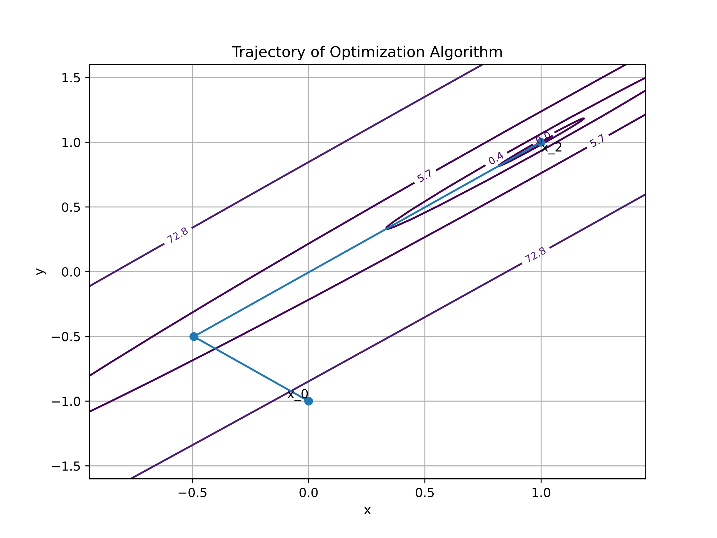 | 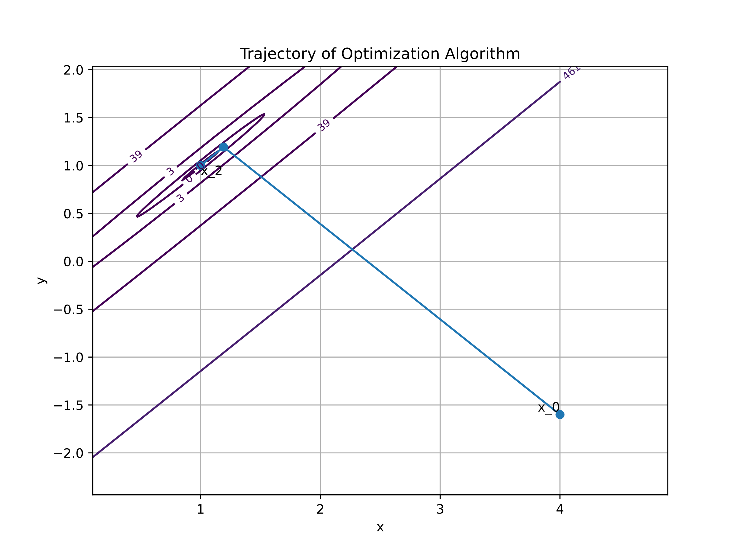
    - Выводы
Для квадратичной функции оба метода сходятся к точке минимума (1,1).
Метод сопряжённых градиентов требует больше итераций для достижения заданной точности.
Метод Бройдена достигает минимума быстрее за счёт использования аппроксимации матрицы Гессе.
Следовательно, для данной функции метод Бройдена показывает более быструю сходимость.

  - Функция Розенброка: $f\left(x,y\right)=100{(y-x^{2})}^{2}+{(1-x)}^{2}$

Метод сопряженных градиентов в модификации Данилина-Пшеничного
i | $x_{0}$  $$y_{0}$$ | $$x_{i}$$ | $$y_{i}$$ | $$f_{i}$$ | $$s_{1}$$ | $$s_{2}$$ | λ | $$\left|x_{i} - x_{i-1}\right|$$ | $$\left|y_{i} - y_{i-1}\right|$$ | $$\left|f_{i} - f_{i-1}\right|$$ | Угол между ($x_{i},y_{i}$) и ($s_{1},s_{2}$)
1 | 0  0 | 0.6764 | 0.4662 | 0.1123 | 3.0025 | -1.7411 | 0.0000 | 9.3236 | 0.4662 | 1000080.8877 | 64.6847
2 |  | 0.6817 | 0.4631 | 0.1016 | 0.2257 | 0.3069 | 0.0018 | 0.0053 | 0.0031 | 0.0107 | 19.4852
3 |  | 1.0359 | 1.0740 | 0.0014 | 0.5823 | 0.1819 | 1.8648 | 0.3542 | 0.6110 | 0.1002 | 28.6867
4 |  | 1.0363 | 1.0742 | 0.0013 | 0.0193 | -0.0393 | 0.0008 | 0.0005 | 0.0001 | 0.0001 | 109.8821
47 |  | 0.9995 | 0.9990 | 0.0000 | 0.0002 | 0.0004 | 0.0010 | 0.0001 | 0.0000 | 0.0000 | 18.4234
48 |  | 1.0000 | 1.0000 | 0.0000 | 0.0005 | 0.0041 | 2.4932 | 0.0005 | 0.0010 | 0.0000 | 37.5165
49 |  | 1.0000 | 1.0000 | 0.0000 | 0.0000 | 0.0000 | 0.0010 | 0.0000 | 0.0000 | 0.0000 | 16.8930
1 | 0.5  0.5 | -161.4165 | -248.6841 | 6.92E+10 | 1.27E+09 | 6.10E+06 | 0.0000 | 416.9165 | 0.8159 | 3.60E+11 | 123.2628
2 |  | 11.9472 | -247.8494 | 1.53E+07 | -1.87E+06 | 7.81E+04 | 0.0000 | 173.3637 | 0.8347 | 6.92E+10 | 95.1584
3 |  | 0.0100 | -247.3498 | 6.12E+06 | -2.29E+03 | 4.95E+04 | 0.0000 | 11.9372 | 0.4996 | 9.14E+06 | 177.3521
1596 |  | 1.0000 | 1.0000 | 0.0000 | 0.0120 | 0.0345 | 2.4408 | 0.0007 | 0.0014 | 4.94E-07 | 25.8489
1597 |  | 1.0000 | 1.0000 | 0.0000 | 0.0000 | 0.0000 | 0.0010 | 0.0000 | 0.0000 | 1.15E-08 | 18.3870

(0,0) | (0.5,0.5)
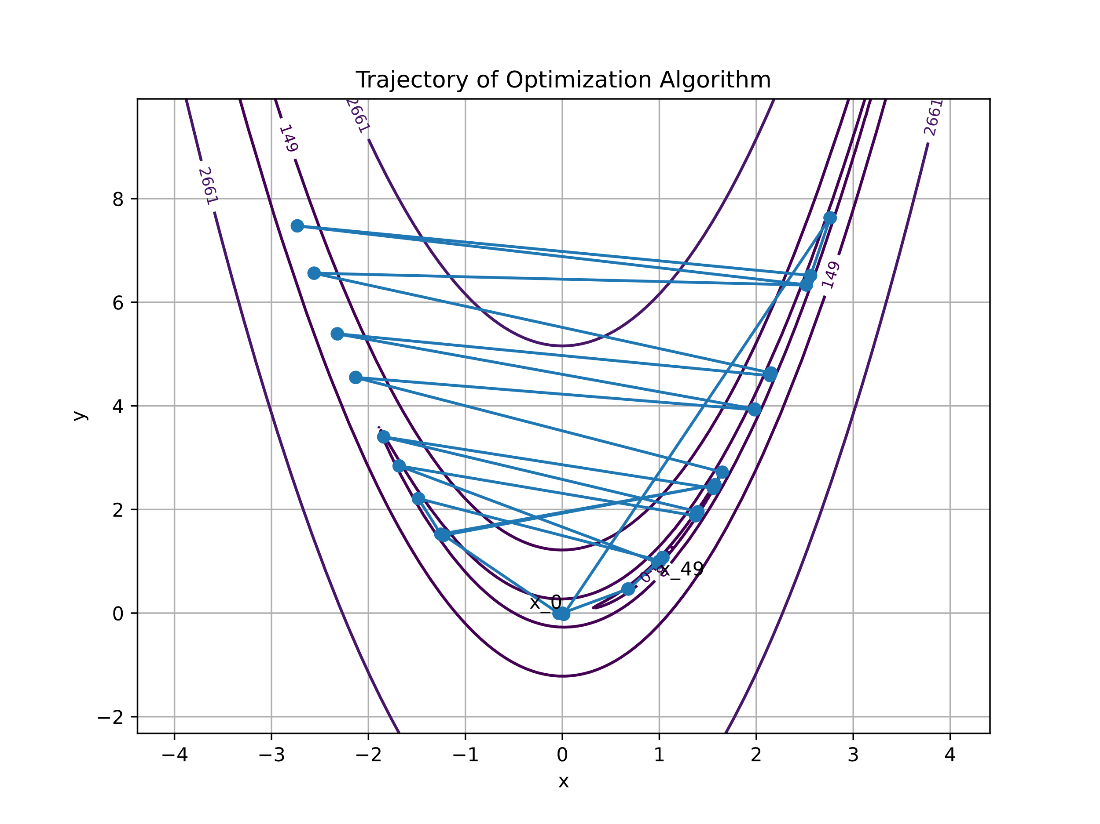 | 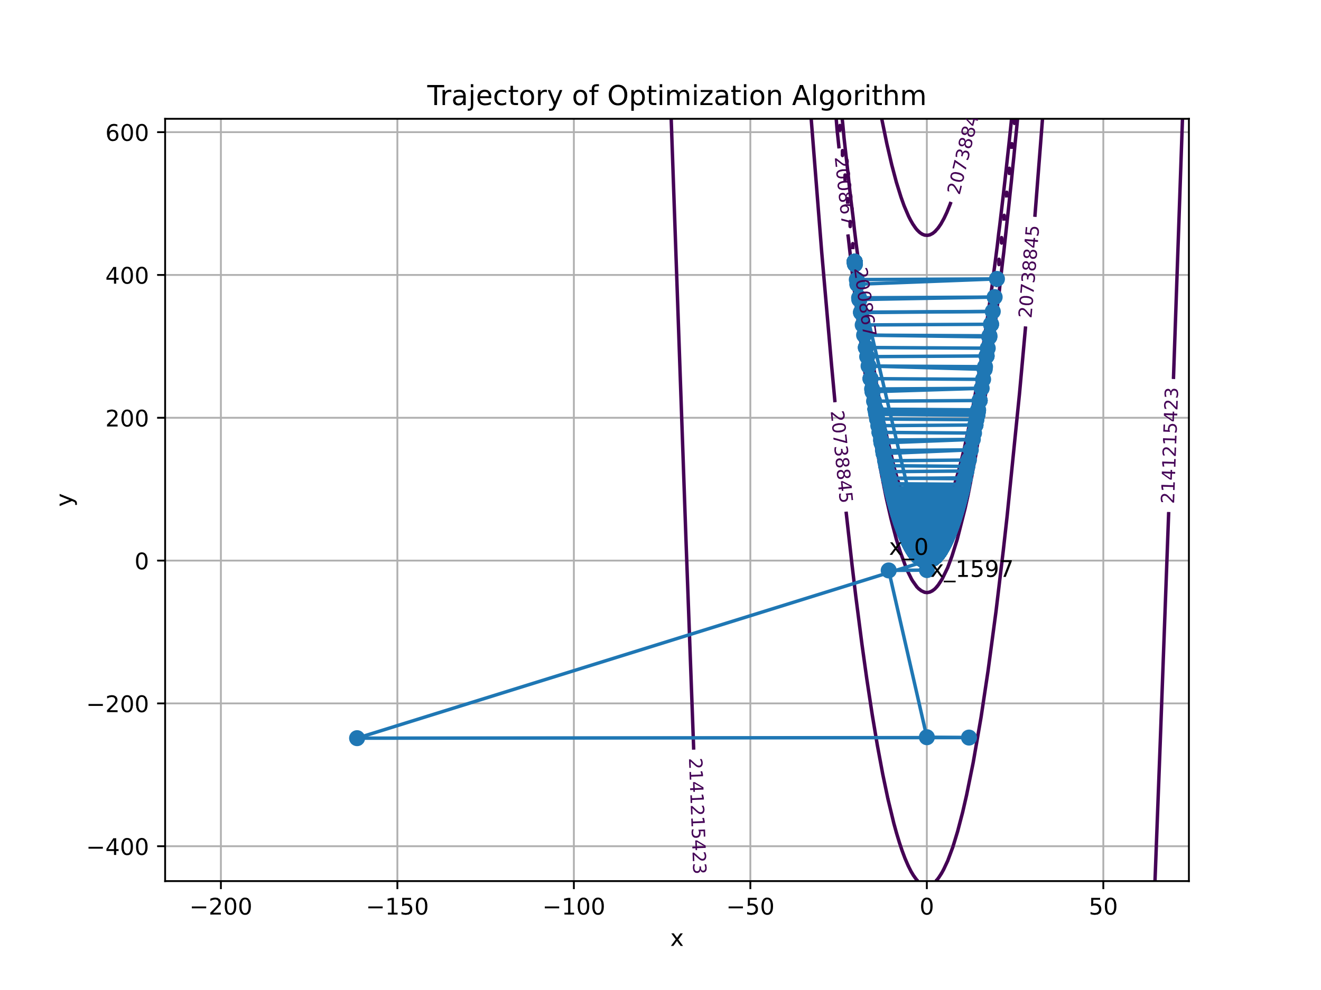

Метод Бройдена eps = 10^-7
i | x0 y0 | $$x_{i}$$ | $$y_{i}$$ | $$f_{i}$$ | λ | $$\left|x_{i} - x_{i-1}\right|$$ | $$\left|y_{i} - y_{i-1}\right|$$ | $$\left|f_{i} - f_{i-1}\right|$$ | eta1 | eta2 | eta3 | eta4 | grad1 | grad2
1 | 0.0  0.0 | 0.1613 | 0.0000 | 0.7711 | 0.0806 | 0.1613 | 0.0000 | 0.2289 | 0.8900 | 0.3112 | 0.3112 | 0.1197 | 0.0000 | -5.2011
2 |  | 0.2928 | 0.0506 | 0.6237 | 0.0813 | 0.1316 | 0.0506 | 0.1474 | 0.0741 | 0.0376 | 0.0376 | 0.0279 | 2.7039 | -7.0316
3 |  | 0.3446 | 0.1271 | 0.4364 | 0.8085 | 0.0518 | 0.0765 | 0.1872 | 0.0372 | 0.0280 | 0.0280 | 0.0254 | -2.4574 | 1.6637
4 |  | 0.4611 | 0.1962 | 0.3173 | 2.6058 | 0.1165 | 0.0692 | 0.1192 | 0.2075 | 0.1613 | 0.1613 | 0.1298 | 1.9466 | -3.2794
5 |  | 0.5385 | 0.2652 | 0.2745 | 0.6186 | 0.0774 | 0.0689 | 0.0428 | 0.0838 | 0.0772 | 0.0772 | 0.0726 | 4.4201 | -4.9611
6 |  | 0.6659 | 0.4525 | 0.1200 | 10.0000 | 0.1274 | 0.1874 | 0.1545 | 0.5593 | 0.6385 | 0.6385 | 0.7350 | -3.1008 | 1.8266
7 |  | 0.7289 | 0.5232 | 0.0800 | 0.1109 | 0.0630 | 0.0707 | 0.0400 | 0.1262 | 0.1619 | 0.1619 | 0.2106 | 1.8100 | -1.6136
8 |  | 0.7903 | 0.6109 | 0.0627 | 1.8755 | 0.0614 | 0.0877 | 0.0173 | 0.1097 | 0.1501 | 0.1501 | 0.2021 | 3.9108 | -2.7397
9 |  | 0.7903 | 0.6109 | 0.0627 | 0.0000 | 0.0000 | 0.0000 | 0.0000 | 0.1809 | 0.2797 | 0.2797 | 0.4381 | 3.9108 | -2.7397
10 |  | 0.9579 | 0.9136 | 0.0033 | 2.8444 | 0.1676 | 0.3028 | 0.0595 | 0.2319 | 0.3816 | 0.3816 | 0.6418 | 1.3984 | -0.7740
11 |  | 0.9529 | 0.9073 | 0.0023 | 0.1706 | 0.0049 | 0.0063 | 0.0010 | 0.1070 | 0.1991 | 0.1991 | 0.3749 | 0.1917 | -0.1500
12 |  | 0.9934 | 0.9855 | 0.0002 | 4.3304 | 0.0405 | 0.0782 | 0.0021 | 0.4174 | 0.8130 | 0.8130 | 1.5896 | 0.4844 | -0.2505
13 |  | 0.9948 | 0.9897 | 0.0000 | 0.9540 | 0.0014 | 0.0041 | 0.0002 | 0.1182 | 0.2389 | 0.2389 | 0.4879 | -0.0328 | 0.0113
14 |  | 0.9999 | 0.9998 | 0.0000 | 4.3060 | 0.0051 | 0.0101 | 0.0000 | 0.5006 | 0.9985 | 0.9985 | 1.9964 | 0.0154 | -0.0078
15 |  | 1.0000 | 1.0000 | 0.0000 | 1.0329 | 0.0001 | 0.0002 | 0.0000 | 0.5472 | 1.0934 | 1.0934 | 2.1899 | -0.0002 | 0.0001
1 | 0.5  0.5 | 0.6198 | 0.3825 | 0.1448 | 0.0023 | 0.1198 | 0.1175 | 6.3552 | 0.4980 | 0.4988 | 0.4988 | 0.5043 | -0.3360 | -0.3422
2 |  | 0.6555 | 0.4184 | 0.1314 | 0.1055 | 0.0357 | 0.0359 | 0.0134 | 0.0861 | 0.0986 | 0.0986 | 0.1155 | 2.2758 | -2.2614
3 |  | 0.7555 | 0.5544 | 0.0864 | 3.7020 | 0.0999 | 0.1360 | 0.0451 | 0.0730 | 0.0580 | 0.0580 | -0.0105 | 4.4385 | -3.2614
4 |  | 0.7555 | 0.5544 | 0.0864 | 0.0000 | 0.0000 | 0.0000 | 0.0000 | 0.1709 | 0.2547 | 0.2547 | 0.3848 | 4.4385 | -3.2614
5 |  | 0.9154 | 0.8300 | 0.0134 | 2.2158 | 0.1599 | 0.2756 | 0.0730 | 0.1801 | 0.2789 | 0.2789 | 0.4485 | 2.7193 | -1.5778
6 |  | 0.9070 | 0.8215 | 0.0088 | 0.1688 | 0.0084 | 0.0086 | 0.0046 | 0.0983 | 0.1752 | 0.1752 | 0.3171 | 0.2396 | -0.2347
7 |  | 0.9703 | 0.9383 | 0.0019 | 3.6049 | 0.0633 | 0.1169 | 0.0069 | 0.3548 | 0.6686 | 0.6686 | 1.2662 | 1.1611 | -0.6289
8 |  | 0.9798 | 0.9606 | 0.0004 | 1.1101 | 0.0095 | 0.0222 | 0.0014 | -0.1825 | -0.3371 | -0.3371 | -0.6162 | -0.2500 | 0.1070
9 |  | 0.9798 | 0.9606 | 0.0004 | 0.0000 | 0.0000 | 0.0000 | 0.0000 | 0.5527 | 1.0816 | 1.0816 | 2.1211 | -0.2500 | 0.1070
10 |  | 0.9983 | 0.9964 | 0.0000 | 0.8234 | 0.0185 | 0.0358 | 0.0004 | 0.4938 | 0.9724 | 0.9724 | 1.9187 | 0.1047 | -0.0541
11 |  | 0.9997 | 0.9994 | 0.0000 | 1.5121 | 0.0014 | 0.0031 | 0.0000 | 0.5892 | 1.1721 | 1.1721 | 2.3370 | -0.0061 | 0.0028
12 |  | 1.0000 | 1.0000 | 0.0000 | 0.7998 | 0.0003 | 0.0005 | 0.0000 | 0.4985 | 0.9964 | 0.9964 | 1.9967 | 0.0002 | -0.0001

(0,0) | (0.5,0.5)
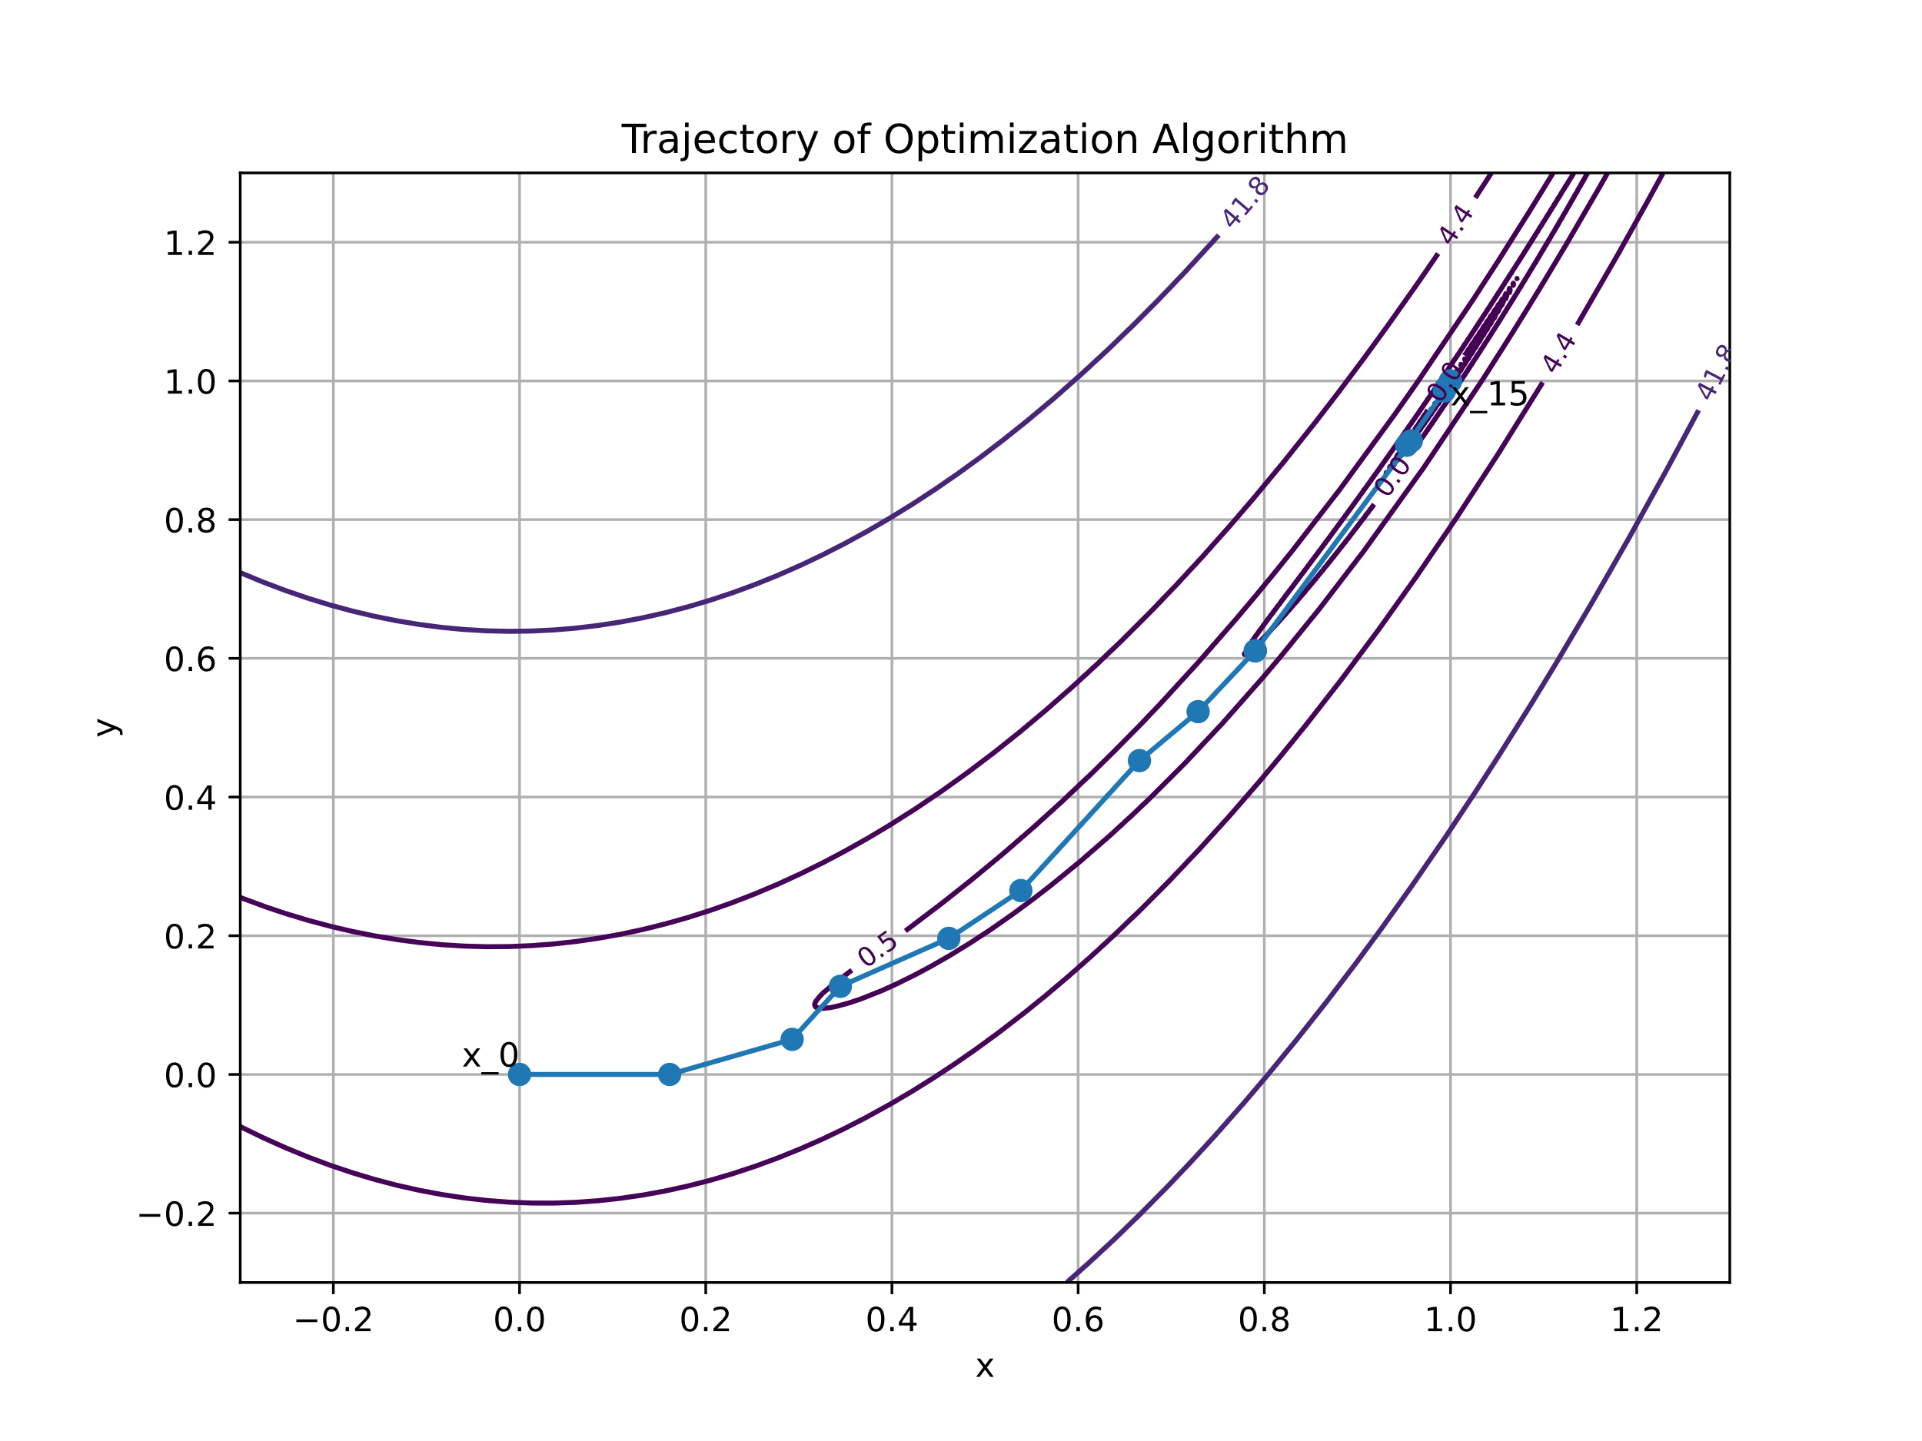 | 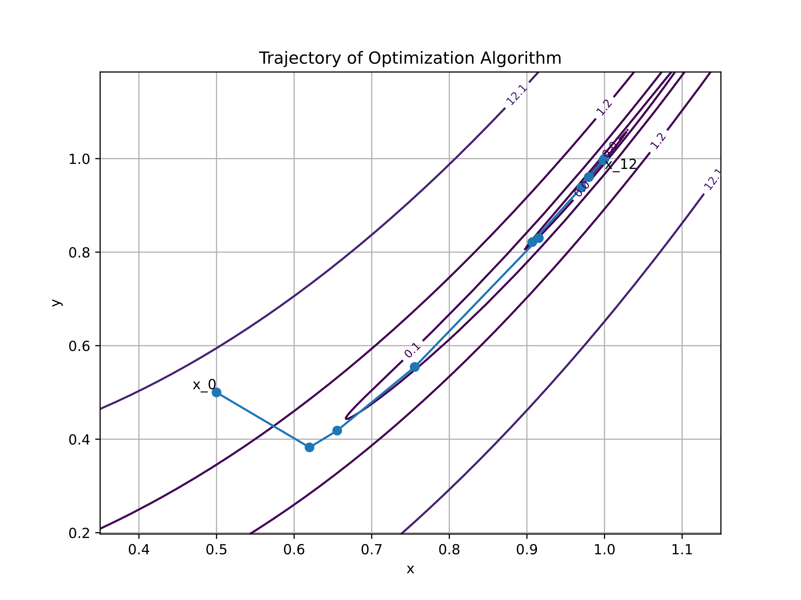

    - Выводы

Для функции Розенброка оба метода сходятся к минимуму (1,1).
Метод сопряжённых градиентов требует значительно большего числа итераций.
Метод Бройдена обеспечивает более быструю и стабильную сходимость

  - Целевая функция: $f\left(x,y\right)=\frac{2}{1+{\left(\frac{x - 1}{2}\right)}^{2}+{\left(\frac{y - 2}{1}\right)}^{2}}+\frac{1}{1+{\left(\frac{x - 3}{3}\right)}^{2}+{\left(\frac{y - 1}{3}\right)}^{2}}$

Метод сопряженных градиентов в модификации Данилина-Пшеничного eps = 10^-7
i | x0 y0 | $$x_{i}$$ | $$y_{i}$$ | $$f_{i}$$ | $$s_{1}$$ | $$s_{2}$$ | λ | $$\left|x_{i} - x_{i-1}\right|$$ | $$\left|y_{i} - y_{i-1}\right|$$ | $$\left|f_{i} - f_{i-1}\right|$$ | Угол между ($x_{i},y_{i}$) и ($s_{1},s_{2}$) | grad1 | grad2
1 | 0  -1 | 3.3321 | 5.6486 | -0.4206 | -0.0229 | -0.1692 | -3.2000 | 1.0072 | 3.0275 | 1.4204 | 157.1556 | 0.0158 | 0.1481
2 |  | 3.1858 | 4.5657 | -0.6417 | -0.1112 | -0.8301 | 6.4000 | 0.1463 | 1.0829 | 0.2211 | 152.7262 | 0.0354 | 0.2689
3 |  | 2.7321 | 1.1237 | -1.7847 | -0.3703 | -0.6537 | 12.8000 | 0.4537 | 3.4420 | 1.1430 | 141.8869 | 0.2148 | -0.5259
52 |  | 1.1901 | 1.9745 | -2.6613 | -0.0005 | 0.0000 | 0.2000 | 0.0002 | 0.0001 | 0.0000 | 115.3583 | 0.0002 | 0.0002
53 |  | 1.1901 | 1.9745 | -2.6613 | -0.0005 | -0.0007 | -0.1000 | 0.0000 | 0.0000 | 0.0000 | 172.7546 | 0.0002 | 0.0003
54 |  | 1.1900 | 1.9744 | -2.6613 | -0.0002 | 0.0000 | 0.1484 | 0.0001 | 0.0001 | 0.0000 | 128.5156 | 0.0001 | -0.0001
1 | 5  6 | 1.9257 | -4.7915 | -0.2482 | 0.0123 | 0.0844 | -12.8000 | 0.4630 | 3.2184 | 0.4548 | 149.8411 | -0.0097 | -0.0667
2 |  | 2.8819 | 1.7921 | -1.9705 | 0.1597 | 4.4960 | 77.9716 | 0.9562 | 6.5836 | 1.7223 | 56.0900 | 0.4831 | -0.0702
3 |  | 2.8819 | 1.7921 | -1.9705 | -0.9662 | 0.1403 | 0.0000 | 0.0000 | 0.0000 | 0.0000 | 139.8608 | 0.4831 | -0.0702
12 |  | 1.1899 | 1.9745 | -2.6613 | -0.0002 | -0.0003 | 0.5063 | 0.0008 | 0.0001 | 0.0000 | 166.7283 | 0.0000 | 0.0003
13 |  | 1.1899 | 1.9745 | -2.6613 | -0.0001 | -0.0006 | 0.0000 | 0.0000 | 0.0000 | 0.0000 | 157.0745 | 0.0000 | 0.0003
14 |  | 1.1899 | 1.9744 | -2.6613 | 0.0000 | 0.0000 | 0.1234 | 0.0000 | 0.0001 | 0.0000 | 138.7110 | 0.0000 | 0.0000

(0, -1) | (5,6)
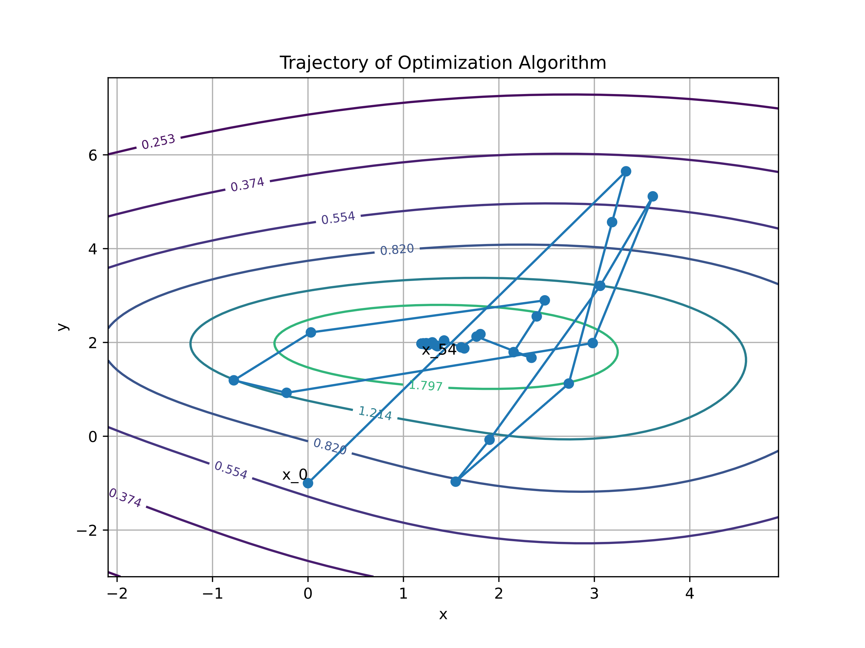 | 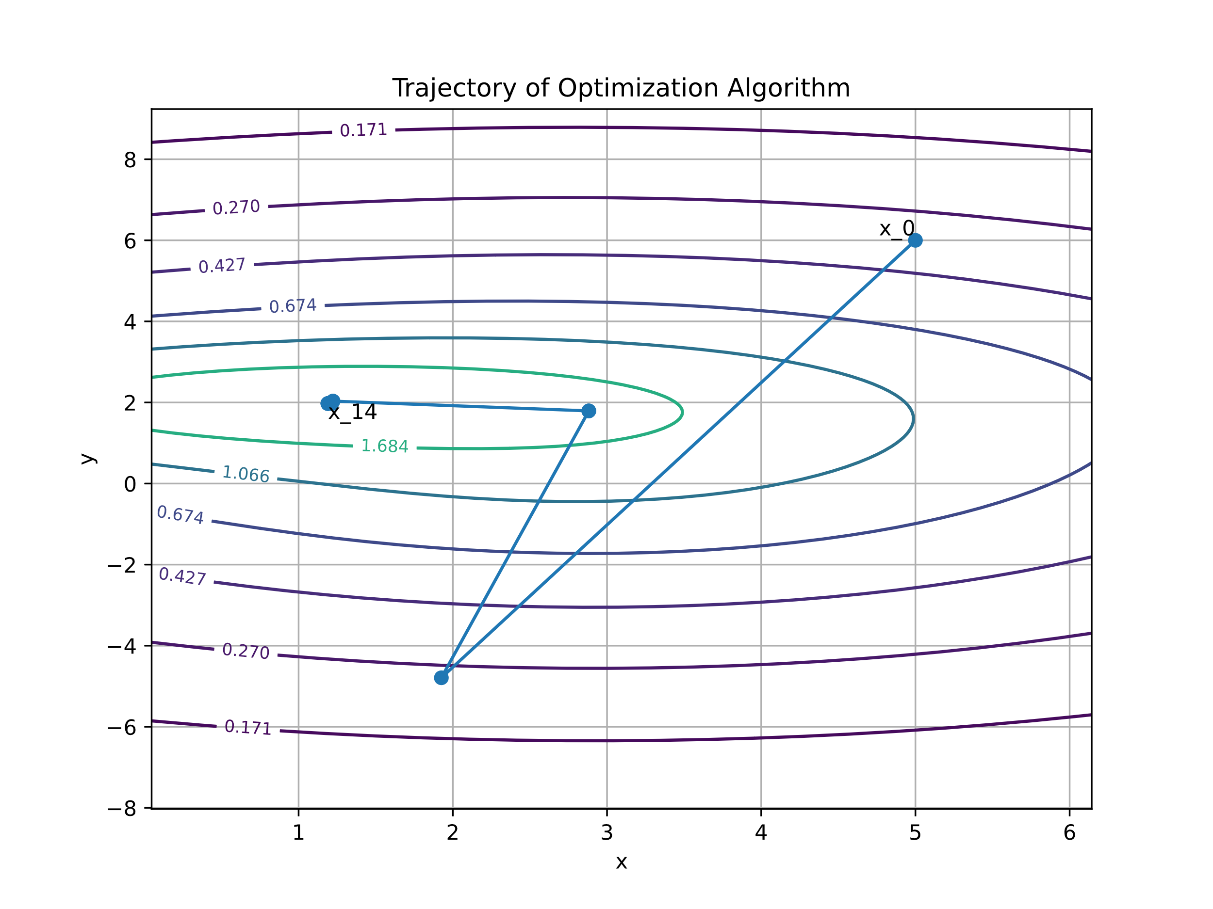

Метод Бройдена
i | x0 y0 | $$x_{i}$$ | $$y_{i}$$ | $$f_{i}$$ | $$s_{1}$$ | $$s_{2}$$ | λ | $$\left|x_{i} - x_{i-1}\right|$$ | $$\left|y_{i} - y_{i-1}\right|$$ | $$\left|f_{i} - f_{i-1}\right|$$ | Угол между ($x_{i},y_{i}$) и ($s_{1},s_{2}$) | grad1 | grad2 | i
1 | 0  -1 | 1.8362 | 1.8599 | 2.4857 | 15.1640 | 1.8362 | 2.8599 | 1.8815 | 4.6128 | 8.1710 | 8.1710 | 19.4799 | 0.4159 | -0.2670
2 |  | 1.8362 | 1.8599 | 2.4857 | 0.0000 | 0.0000 | 0.0000 | 0.0000 | 1.0409 | -0.0903 | -0.0903 | 0.3728 | 0.4159 | -0.2670
3 |  | 1.1049 | 2.0793 | 2.6363 | 1.6000 | 0.7313 | 0.2194 | 0.1506 | 2.0945 | 0.4426 | 0.4426 | 0.6424 | -0.0772 | 0.4142
4 |  | 1.0955 | 1.9781 | 2.6570 | 0.4361 | 0.0094 | 0.1012 | 0.0207 | 1.5296 | -0.0281 | -0.0281 | 0.2503 | -0.0908 | 0.0085
5 |  | 1.2068 | 1.9744 | 2.6612 | 0.8000 | 0.1113 | 0.0037 | 0.0041 | 1.0413 | -0.0178 | -0.0178 | 0.2500 | 0.0160 | 0.0011
6 |  | 1.1899 | 1.9744 | 2.6613 | 1.0198 | 0.0169 | 0.0000 | 0.0001 | 1.0622 | -0.0198 | -0.0198 | 0.2502 | 0.0000 | -0.0001
1 | 5  6 | 3.2591 | 0.9513 | 1.5848 | 51.2000 | 1.7409 | 5.0487 | 1.2527 | 3.2007 | 5.1281 | 5.1281 | 12.9493 | 0.2550 | -0.3788
2 |  | 3.4844 | 1.6708 | 1.6836 | 0.2000 | 0.2253 | 0.7195 | 0.0988 | 0.9128 | 0.1579 | 0.1579 | 2.1527 | 0.4464 | -0.0586
3 |  | 0.9362 | 2.0269 | 2.6253 | 6.4000 | 2.5482 | 0.3561 | 0.9417 | 3.7916 | 0.2839 | 0.2839 | 2.1583 | -0.2449 | 0.1973
4 |  | 1.1390 | 1.9441 | 2.6581 | 0.2324 | 0.2027 | 0.0828 | 0.0328 | 3.0594 | 1.2108 | 1.2108 | 0.9850 | -0.0511 | -0.1250
5 |  | 1.2005 | 1.9810 | 2.6612 | 0.2000 | 0.0615 | 0.0370 | 0.0031 | 1.0297 | -0.0122 | -0.0122 | 0.2482 | 0.0105 | 0.0270
6 |  | 1.1899 | 1.9744 | 2.6613 | 1.0055 | 0.0105 | 0.0066 | 0.0001 | 1.0400 | -0.0115 | -0.0115 | 0.2483 | 0.0001 | -0.0001

(0, -1) | (5,6)
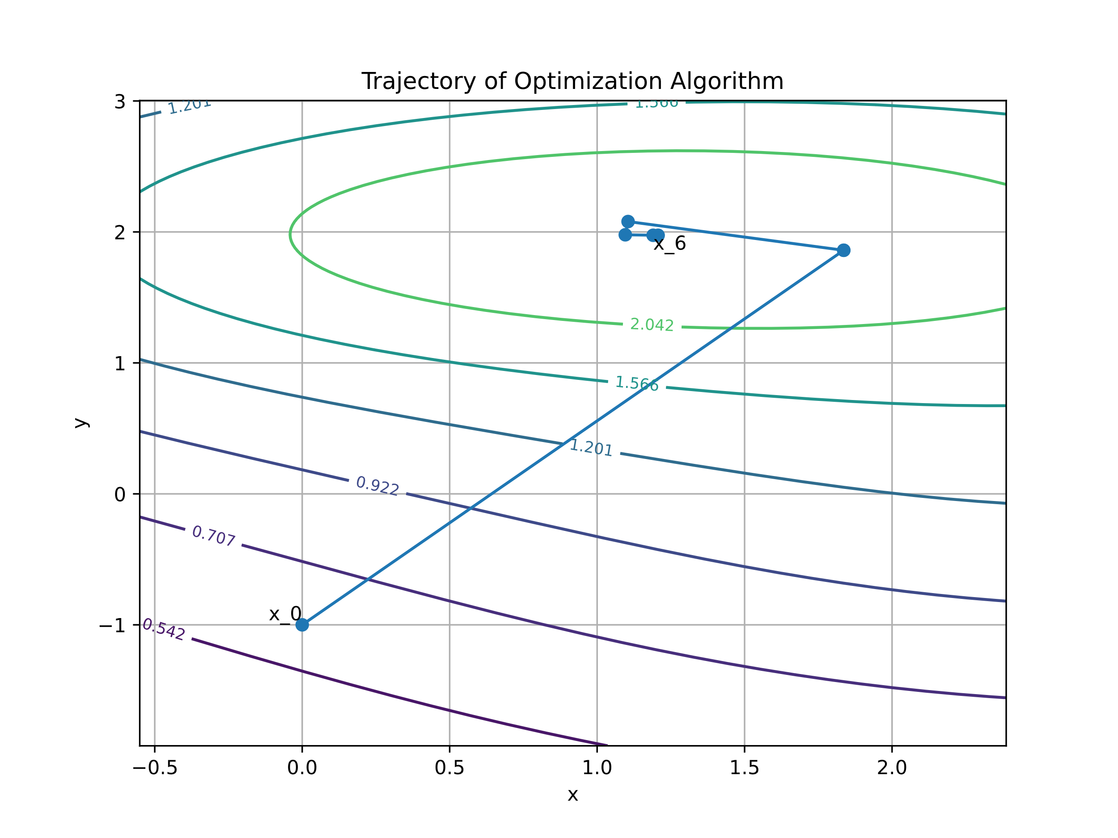 | 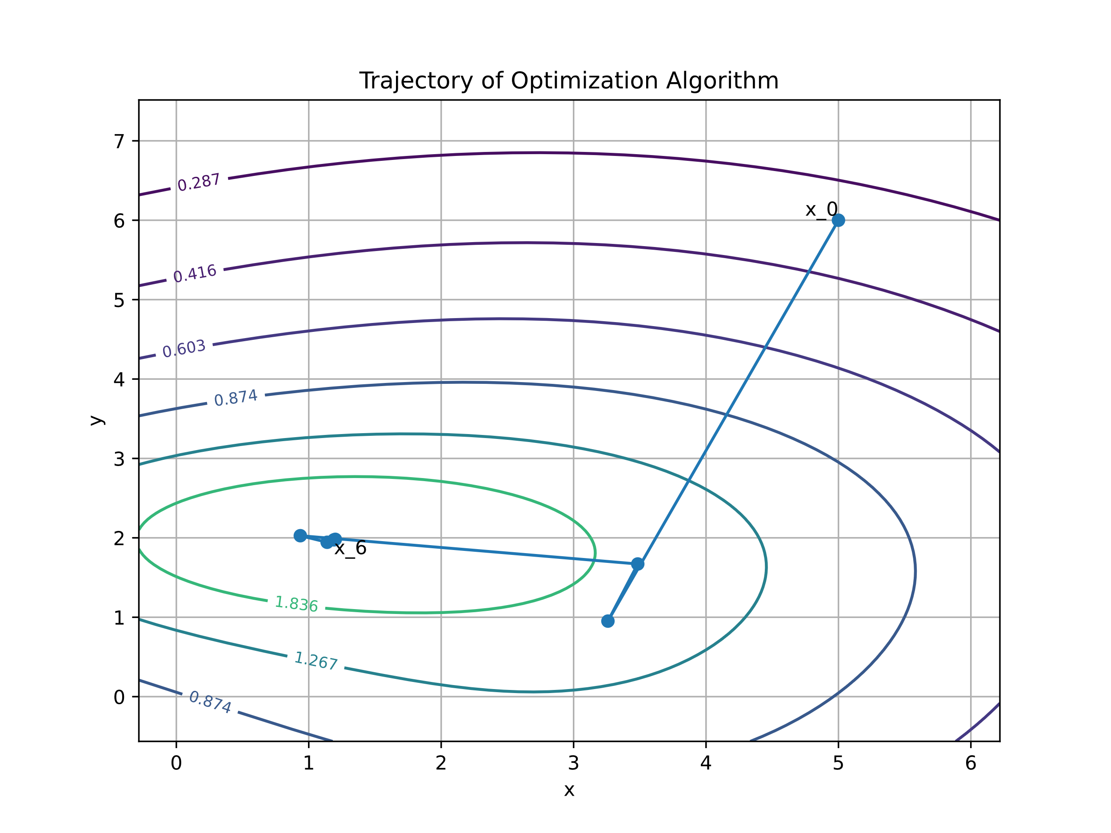

    - Выводы

Для заданной целевой функции оба метода находят точку оптимума.
Метод сопряжённых градиентов требует большего числа итераций.
Метод Бройдена достигает решения быстрее.

- Вывод
Оба метода позволяют решать задачи безусловной оптимизации.
Метод сопряжённых градиентов является устойчивым, но требует больше итераций.
Метод Бройдена обеспечивает более быструю сходимость за счёт аппроксимации матрицы Гессе.
В большинстве рассмотренных случаев метод Бройдена оказался более эффективным по скорости сходимости.

